**TALLERES UNIDAD 4: COMUNICACIÓN Y EMPATÍA DIGITAL**

**Taller No. 1 Tema: Escucha Activa.**

**Dinámica: El Teléfono Roto.**

En este juego los participantes se divierten escuchando cómo un mensaje se va distorsionando al ser transmitido a lo largo de una cadena de oyentes. Cambiar el contenido del mensaje a propósito es considerado hacer trampa.​ La longitud del mensaje puede variar desde una sola frase hasta una breve historia.

El primer participante dice un mensaje en forma de frase u oración, que va a ser transmitido a todos los jugadores.

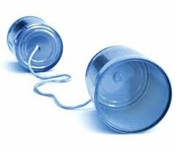

Quien haya oído el mensaje inicialmente se lo comunica en igual forma a quien está a su lado, y así, de manera consecutiva, el receptor del mensaje lo murmura a quien le sigue en la línea, de modo que llegue hasta el otro extremo, o sea, al último participante. El mensaje, por haber sido murmurado, se torna un tanto indistinguible, lo que es parte esencial del juego, pues no puede ser repetido.

El último jugador dice en voz alta, para que todos los participantes puedan oírlo, el contenido de la comunicación tal como ha llegado hasta él, el cual puede haber quedado tan distorsionado, respecto al mensaje original, que puede resultar gracioso.

No hay un límite establecido para las personas que puedan jugar.

Se desconoce el creador de este juego.

**Taller No. 2 Tema: Comunicación Corporal.**

**Ejercicios de Mímica:**



De acuerdo con lo expresado por la periodista española Cristina González Hernando la mímica ayuda a mejorar la expresión corporal y a manifestar sensaciones y sentimientos mediante la comunicación no verbal. A través de estas actividades se puede llegar a tener un mejor control del cuerpo, al tiempo que se fomentan la imaginación y la creatividad, se consigue una mayor concentración a la hora de expresarse sin palabras y, sobre todo, se propicia la diversión en grupo.

Entre los temas propuestos para realizar los ejercicios se encuentra la representación de películas, libros, series, animales, cuentos y cualquier otro tema propio del ingenio y la creatividad de los participantes. La clave está en usar exclusivamente el cuerpo, los gestos, las posturas y las micro-expresiones para comunicar el mensaje, sin hablar.

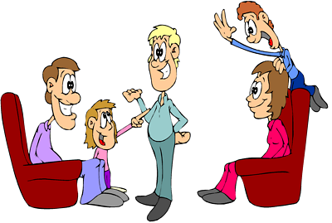

**Taller No. 3 Tema: Argumentación, propuestas y proyectos.**

**Realización de una Mesa Redonda sobre tema polémico o de interés general:**

Se propone el tema **“Importancia y evolución de la tecnología”**, en el que cada participante argumentará sus diferentes puntos de vista al respecto, buscando convencer y persuadir a quien lo escucha.

La **mesa redonda** es una técnica de comunicación en la que intervienen varias personas con la finalidad de intercambiar ideas y opiniones en relación a un tema determinado. Puede definirse como una especie de dinámica en la que los integrantes tienen la misma oportunidad de argumentar sus puntos de vistas.

A la idea anterior se suma que en la **mesa redonda** no existe un grado de importancia o jerarquía entre los individuos que la conforman, puesto que cada uno posee los mismos derechos de participación.

El origen de esta forma de discusión está relacionado con el rey Arturo, quien convocaba a sus caballeros para dialogar sobre las decisiones del reino. Ahora bien, el objetivo principal de la **mesa redonda** es contraponer y analizar las diferentes opiniones y perspectivas que los integrantes tengan sobre el tema que está en discusión.

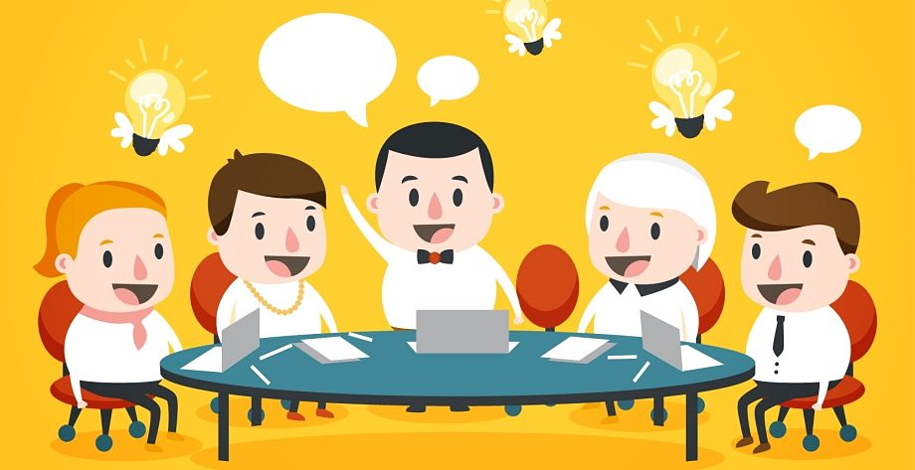

En la **mesa redonda** es necesaria la presencia de un moderador, que es quien se encarga de guiar la dinámica y de mantener el orden para facilitar el derecho de palabra de los exponentes.

Por otro lado, la **mesa redonda** cuenta con una estructura que permite que la discusión se realice de manera coherente y organizada. Así que está formada por una presentación, el desarrollo de los argumentos, ronda de preguntas y respuestas, finalmente por una conclusión. Todas las normas de la dinámica se establecen y aceptan antes de comenzar el intercambio de ideas. El formador será quien modere la discusión de los participantes y manejará el tiempo de las intervenciones.

Tomado de: <https://www.lifeder.com/caracteristicas-mesa-redonda/>